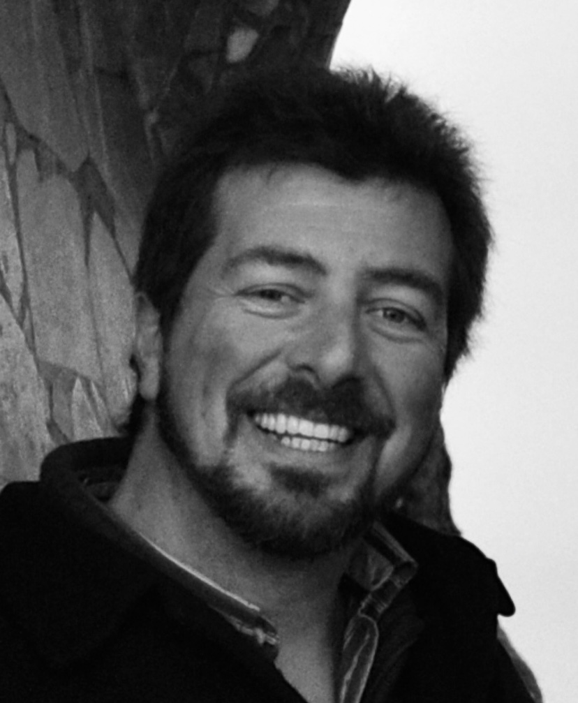

- Datos Personales
Nombre y Apellido: Fernando Martín Speranza
DNI: 17 788 672
Correo electrónico: speranza@fibertel.com.ar

- Títulos de grado: ARQUITECTO

- Título de posgrado: Dr. Arq en Urbanismo y Mg. en Dir de Empresas

- Categoría de Investigación Conicet / Incentivos: 3

- Línea o campo de investigación: Didáctica de Proyecto - Intermediación Urbana - Ciudades Intermedias.

Proyecto UBACyT convocatoria 2018-2020 GEF.
“LA DIDÁCTICA DE LA ARQUITECTURA MODOS ESTRATEGIAS Y HERRAMIENTAS APLICADAS EN LA FORMACIÓN BÁSICA”.Código identificación del proyecto: 20020170200278BA Director: Prof. Arq. Fernando M Speranza.
Proyecto UBACyT convocatoria 2014-2017 (con renovación 2018-19) GEF: “La Ficción Proyectual. Como modo de diseñar, como herramienta de análisis y como estrategia pedagógica”. EXP-UBA Nº 74.734Código identificación del proyecto: 20020130200253BA Director: Prof. Arq. Fernando M. Speranza.

Proyecto de Investigación Doctoral “Las Ciudades Intermedias de la Provincia de Buenos Aires, la intermediación como potenciadora del desarrollo urbano y territorial” Tesis defendida en Noviembre de 2018 con la máxima calificación (“sobresaliente”) Doctorado, FADU - UBA
Proyecto de Investigación SI (Secretaría de Investigaciones FADU-UBA) “Las Ficciones Espaciales en la enseñanza del Proyecto” Año 2011 y 2012 desde la sede de la Cátedra Fernando Speranza Dto Proyectual FADU – CBC – UBA.
Proyecto UBACyT convocatoria 2010-2012: Desarrollo de una matriz de intercambio pedagógico didáctico en la interdisciplina de la arquitectura y el diseño. El hipertexto como integrador del conocimiento en la enseñanza proyectual.

- Docencia actual: Titular Regular Area Proyectual Fadu UBA - Faud UNMDP - Director Cátedra Unesco “Ciudad y Proyecto”- Director TVReD Arquisur.

ACTIVIDAD ACADÉMICA DESARROLLADA en UNIVERSIDADES EXTRANJERAS

2019 Director Cátedra UNESCO “Ciudad y Proyecto”
La Cátedra Unesco “Ciudad y Proyecto” fue gestionada con el aval de la totalidad de los Decanos, Directores, Secretarios Académicos y Autoridades pertenecientes al Arquisur en un trámite que inicia en 2016 y culmina en 2019. Su sede institucional es el Instituto Superior de Urbanismo Territorio y Ambiente de la UBA. La finalidad de dicha Cátedra resulta conformar un espacio académico ampliado y colaborativo entre las Facultades de Arquitectura y Diseño de la Región en un claro intercambio Sur-Sur (para luego ampliar el horizonte a otros ámbitos del eje Norte-Sur), tras el objetivo de dar cuenta el cómo es pensado el hábitat humano urbano proyectual desde la Academia.

2018 Coordinador Académico Taller Virtual en Red Arquisur
Idea, Propuesta y Gerenciamiento Académico de una actividad proyectual virtual en formato colaborativo que reúne a las 29 Facultades Públicas miembro del Arquisur. (Desde Abril de 2014 hasta la fecha) Las resoluciones por Acta de Decanos de los sucesivos Preencuentros y Encuentros Arquisur, ratifican este cargo de coordinador de forma unánime. La reciente obtención del 1er Premio UBA, resultan un aval importante en la institucionalización de esta actividad auspiciada por la UNESCO.
http://tallervirtualenredarquisur.blogspot.com.ar

2017 Profesor invitado ETSAV Sant Cugat del Vallès, Catalunya, Cátedra del Prof. Josep Maria Llop Torné. Presentación sobre “Las Ciudades Intermedias de la Pampa Húmeda Bonaerense”. 2 de marzo de 2017.

2016 Profesor Invitado al TAVI 8 Facultad de Arquitectura Universidad de la Gran Colombia, Bogotá. En caracter de Conferencista, Profesor y Formador docente en el marco del taller Vertical Internacional “Paisajes y Territorios Incluyentes” (del 10 al 23 de Julio de 2016).

2016 Profesor Invitado ENSAPL – LILLE, Francia. Departamento de Proyectos Arquitectónicos.
Exposición sobre la Experiencia del TVRed Arquisur en el marco de la coordinación de las actividades entre el Taller de Proyecto Urbano de la ENSAPL y el ISU – FADU UBA 25 y 26 de Febrero de 2016.

2016 Profesor Invitado ENSAS – Strasbourg, Francia. Cátedra del Prof. Dr. Laurent Reynes con motivo de la Exposicón del Workshop de Land Art realizado por estudiantes de 1er año del master de Arquitectura.

2015 Profesor Invitado FARQ – Universidad de la República, Montevideo. Inauguración de la Exposición del TVRed Arquisur 2015 en el marco de los festejos por los 100 años de la Facultad. 7 al 22 de Diciembre de 2015.

2015 Profesor Invitado FA – UFRGS, Porto Alegre.

Palestra sobre “Ficciones Proyectuales, como heurística de Proyecto, como herramienta de análisis y como estrategia pedagógica”. Asesoría en el Taller Arquitectura para el ocio, 23 al 25 de Marzo de 2015.
Palestra sobre “A Casa Contemporanêa Argentina” Proyectos de vivienda realizados por el Arq. Fernando M. Speranza. 25 de Noviembre de 2015.

2014 Coordinador Académico Taller Virtual Bogotá – Buenos Aires. Realizado en el segundo cuatrimestre entre las Cátedras de Proyectual de la FADU – CBC – UBA y la Cátedra Propedéutica de proyecto Arquitectónico de la Facultad de Arquitectura de Uniandes y de la Universidad Nacional de Colombia a partir del subsidio Conecta-te. En colaboración con el Dr. Arq. Roberto J. Londoño Niño.

2013 Profesor Invitado ENSAPL – LILLE, Francia. Departamento de Proyectos Arquitectónicos.
Formato virtual y presencial. Workshop “Ficciones Urbanas” Mayo de 2013, Viaje en Abril de 2014.

2012 Profesor Becado Trim Sessions. (Seminario para docentes y estudiantes del departamento de Proyectos Arquitectónicos) ETSAV – UPV, Valencia. “La enseñanza del Proyecto Arquitectónico en el inicio del Grado” Departamento de Proyectos Arquitectónicos. (Miercoles, Jueves y Viernes de Diciembre de 2011 a Abril de 2012.) Resolución del Consejo Superior UBA 2260/11.

2012 Profesor Becado Cátedra Bases para Proyecto. Dra. Arq. Rita Pinto y Arq. Josep Lafont. ETSAB – UPC, Barcelona. Departamento de Proyectos Arquitectónicos. (Lunes, Martes y Viernes de Diciembre de 2011 a Abril de 2012.) Dictado de la materia Propedéutica de Arquitectura. Resolución del Consejo Superior UBA 2260/11.

ACTIVIDAD ACADÉMICA DESARROLLADA en UNIVERSIDADES NACIONALES

2018 Profesor Invitado Maestria en Arquitectura para el dictado de la asignatura Arquitectura y Ciudad de la Fadu UNL. (Octubre - Noviembre de 2018).

2017 Profesor Titular Asignatura Electiva de Movilidad Virtual en el seno del TVRed. Faud – UNMdP. (Agosto de 2017).

2017 Profesor Invitado Maestria en Arquitectura para el dictado de la asignatura Proyecto Arquitectónico 2 de la Fadu UNL. (Junio - Julio de 2017).

2016 Profesor Titular Regular de la asignatura Introducción al Diseño Arquitectónico “T”. Faud – UNMdP. (desde Agosto de 2016).

2016 Profesor Invitado FAU – UNNE, Resistencia. Presentación Exposición Itinerante y Conferencia en el marco del Taller Virtual en Red Arquisur, Acto de entrega de Certificados a los Participantes TVRed 2016. (24 y 25 de Noviembre de 2016).

2016 Profesor Invitado Carrera de Arquitectura de la Facultad de Ingeniería de la UNCuyo (Junio de 2016).

2015 Profesor Invitado FAUD – UNC Córdoba. Presentación de la propuesta Académica ante los responsables de todas las materias del ciclo introductorio de la carrera de Arquitectura. Exposición del Taller Virtual en Red Arquisur, Acto de entrega de Certificados a los Participantes. Noviembre de 2015.

2015 Profesor Invitado FAU – UNNE, Resistencia. Presentación Exposición Itinerante y Conferencia en el marco del Taller Virtual en Red Arquisur, Acto de entrega de Certificados a los Participantes. 10, 11 y 12 de junio de 2015.

2015 Profesor Invitado FAU – UNLP, La Plata, Pcia. de Bs.As. Presentación materia electiva y convocatoria TVRed Arquisur edición 2015 en el marco del llamado a materias optativas, Secretaria Académica FAU – UNLP. 10 de Abril de 2015. Presentación de Resultados del TVRed en el XXXIV Encuentro y XIX Congreso Arquisur, La Plata 16 al 18 setiembre 2015.

2015 Profesor Invitado FAPyD – Universidad Nacional de Rosario. Presentación materia electiva y convocatoria TVRed Arquisur edición 2015 en el marco del llamado a materias optativas, Secretaria Académica FAPyD – UNR. 16 y 17 de Marzo de 2015. Expo Itinerante 6 y 7 de Noviembre de 2015.

2014 Profesor Invitado FADU – Universidad Nacional del Litoral, Noviembre de 2014. Exposición de lo actuado y Conferencia en el marco del Taller Virtual en Red Arquisur, Acto de entrega de Certificados a los Participantes.

2013 Profesor Invitado FAUD – Universidad Nacional de Mar del Plata, Pcia de BS.AS. Cátedra Arq. Roberto Guadagna. (Mayo de 2013).

- Integrante Jurado de la Comisión Asesora para los concursos de Profesores Adjuntos Regulares de las Cátedras de Introducción al Diseño A y C de la FAUD - UNMdP Mar del Plata. Abril 2013.
- Integrante Jurado de los Concursos de Profesores Titulares Regulares de las Cátedras de Proyecto Arquitectónico l a lV y V de la Fadu – UNL Santa Fe. Julio y Septiembre de 2017.
- Integrante Jurado de la Comisión Asesora para los concursos de Auxiliares de la Cátedra de Introducción al Diseño Arquitectónico FAUD - UNMdP Mar del Plata. Mayo de 2017
- Integrante Jurado de los Concursos de Profesores Titulares Regulares de las Cátedras de Proyecto Arquitectónico l a lV y PFC de la Fau – UNNE Resistencia. Octubre 2018.

ACTIVIDAD ACADÉMICA DESARROLLADA en la FADU - UBA

2017 Profesor Titular Regular Conocimiento Proyectual I y II. CBC – FADU – UBA. Catedra Fernando Speranza. Turno mañana. (del 13 de julio de 2017 hasta la fecha).

2016 Profesor Titular Materia Optativa de Movilidad Estudiantil Virtual en el marco del TVRed Arquisur. FADU – UBA. (Agosto de 2016 hasta la fecha)

2016 Profesor Invitado Cátedra Arrese + Alvarez. FADU – UBA. (Marzo de 2016 hasta la fecha)

- Publicaciones más relevantes (Listar 5)
“Taller Virtual en Red Arquisur: Ciudades Vulnerables – Habitat Sustentable” Publicación que problemática proyectualmente sobre 23 ciudades latinoamericanas. Autor, editor.
ISBN: 978-987-42-5440-5
https://issuu.com/arquisur/docs/arquisur-2017-5sept-issuu

“TALLER VIRTUAL EN RED ARQUISUR” UN EXPERIMENTO 2.0 [EDICIÓN 2014]
Actividad auspiciada por la UNESCO. Publicación que explora sobre los mínimos habitables desde los resultados del TVRed Arquisur. ISBN 978-987-33-7989-5
https://issuu.com/tallervirtualenredarquisur3/docs/taller_virtual_en_red_arquisur_ed.2/1

“Ficciones Espaciales” Un estudio de Caso en la Didáctica de Proyecto.
UPC-ETSAB Barcelona, FADU-UBA-CBC Buenos Aires. Publicación del Departamento de Proyectos Arquitectónicos. Universidad Politécnica de Catalunya conjuntamente con el CBC FADU UBA.
ISBN 978-987-33-5336-9 - N. Reg.: 201350791.
http://issuu.com/catedrasperanza/docs/original_ficc_v23

Ficciones Espaciales Workshop Internacional UPC-ETSAB Barcelona, FADU-UBA-CBC Buenos Aires. Publicación del Departamento de Proyectos Arquitectónicos. Universidad Politécnica de Catalunya.
ISBN-10:84-616-5403-X ISBN-13:978-84-616-5403-1
http://issuu.com/catedrasperanza/docs/ficciones_intercambio-ba-bcn

TSBooks_Trim Sessions. Mg. Arq. Speranza Fernando Martín.
Publicación del Departamento de Proyectos Arquitectónicos. Universidad Politécnica de Valencia. ISBN 978-84-940229-5-1
http://trimsessions.blogs.upv.es

- Otras actividades relevantes
▪ La Intermediación urbana.
▪ Programas de Racionalización de Espacios Físicos.
▪ Desarrollo Pedagógico de nuevos formatos colaborativos en la enseñanza del proyecto interdisciplinar. (Virtuales y Presenciales a partir de las Tic’s)
▪ Estructura Matricial de Gerenciamiento Académico.
▪ El Metaproceso proyectual.
▪ La Interdisciplina del Proyecto.
▪ Estudio de las Ciudades Intermedias de la Provincia de Buenos Aires.
▪ La conformación de Atlas Dinámicos Multimediales de Ciudades Intermedias.
▪ Montaje de Observatorios Urbanísticos Interdisciplinares y Colaborativos.
▪ Construcción de indicadores urbanísticos multiescalares y multidisciplinares.

